УДК 621.382(07)

Г.А. Кадыр, Д.Б. Туркебаева, Е.А. Аймуханбетов

г. Санкт-Петербург, Санкт-Петербургский национальный
исследовательский университет информационных технологий,
механики и оптики

ВТОРИЧНЫЙ, РЕГУЛИРУЕМЫЙ ИСТОЧНИК ПИТАНИЯ, ПРИМЕНЯЕМЫЙ В УЧЕБНОМ ПРОЦЕССЕ

Аннотация: в статье рассматривается источники вторичного электропитания. Разрабатывается регулируемый источник питания с электронной и электромагнитной системой защиты от короткого замыкания, применяемый в учебном процессе.
Annotation: in the article the sources of secondary power supply are considered. A regulated power supply with an electronic and electromagnetic short-circuit protection system is being developed, which is used in the educational process.
Ключевые слова: регулириуемый источник питания, защита от короккого замыкания, стабилизированный источник питания.
Keywords: regulated power supply, protection against short-circuit, stabilized power supply.

Вся радиотехническая аппаратура состоит из источника питания. Основные выполняемые функции источников питания, это обеспечения электрическим питанием различные устройства, преобразования формы и величины напряжения, стабилизация напряжения, защита по току и напряжению, гальваническая развязка цепей, регулировка, управление и контроль. Источники вторичного электропитания - устройства, предназначенные для обеспечения питания электроприбора электрической энергией, при соответствии требованиям её параметров: напряжения, тока, и так далее путём преобразования энергии других источников питания [1]. Вторичные источники питания состоят из выпрямителя, инвертора, преобразователя постоянного напряжения в постоянное и переменное напряжения, стабилизатора напряжения и тока, устройства защиты, управления и выполняют преобразования и стабилизацию напряжения [2].
В зависимости от стабилизации напряжения стабилизированные источники вторичного электропитания делятся на линейные и импульсные источники питания. Элементарная база импульсных источников питания сложная, чем у линейных источников питания. Основное отличие: линейные источники питания на выходе обеспечивают меньший уровень пульсации и имеет высокую надежность.
Источники питания без стабилизатора напряжения, то есть, нестабилизированные источники питания на выходе выдает нестабильное и не хорошо отфильтрованное напряжения [4]. В составе таких источников питания есть понижающий трансформатор, выпрямитель, фильтр и его напряжение более или менее сильно зависит от нагрузки. Номинальное выходное напряжение источников питания варьируется в пределах от 1,5 В до 220В ±10%, при напряжении сети 220В. Для получения на выходе стабилизированного напряжения используем стабилизатор напряжения, который имеет в своем составе трансформатор, выпрямитель, фильтр и соответственно стабилизатор. В итоги анализа вторичных источников питания, учитываю их достоинства и недостатки, мы разрабатываем стабилизированный, регулируемый вторичный источник питания (Рис.1). Данный источник питания, в зависимости от примененных деталей, позволяет получить на выходе регулируемое напряжение от 0 до 12В, при силе тока до 1,5 А. Такие источники питания применяются в лабораториях для отработки и налаживания разных электронных устройств. Чтобы избежать от перегрузки источника питания, при эксплуатации, которые приводят к выходу из строя элементов источника питания, мы добавили в источник питания блок, который будет выполнять защиту от короткого замыкания.

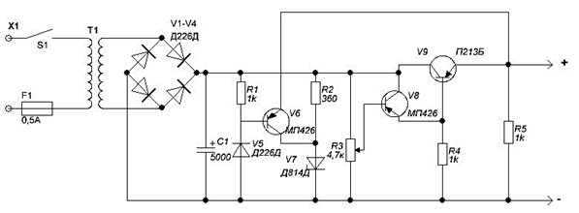
Рис. 1 Регулируемый источник питания с защитой от короткого замыкания
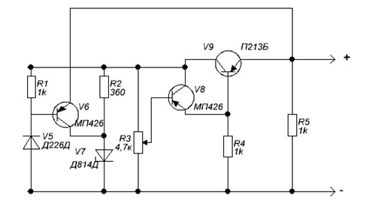
Рис. 2 Стабилизатор напряжения регулируемого источника питания
Стабилизатор напряжения в данном источнике питания состоит из трех блоков: диод V5, резистор R1 и транзистор V6 составляют первый блок и выполняют защиту от короткого замыкания. Второй блок стабилизатора состоит из резистора R2, стабилитрона V7 и переменного резистора R3. На переменном резисторе R3 стабилизацию напряжения выполняют параметрический стабилизатор в составе резистора R2 и стабилитрона VD6. С помощью данного резистора на выходе блока питания устанавливают напряжение. На переменном резисторе R3 поддерживается постоянное напряжение, равное напряжению стабилизации Uст данного стабилитрона. Третий блок стабилизатор состоит из транзисторов VT2, VT3 и резистора R4.
Разработанный регулируемый источник питания с электронной и электромагнитной системы защиты от короткого замыкания можно использовать в лабораториях для отработки и налаживания разных электронных устройств.

Литература:
1. Ефимов И.П. Источники питания – Улянск, 2001.1−93 с.
https://ru.wikipedia.org/wiki/Вторичный_источник_электропитания
2. Артамонов Б.И., Бокуняев А.А. Источники электропитания радиоустройств – Москва, Энергоиздат, 1982, 25-26 с.
3.http://imolodec.com/powersupplies/reguliruemyj-istochnik-pitaniya-12v

